ZEC - SIMBOL PROLJEĆA
Ta je zima bila brutalnija od svih prethodnih, koliko je narod pamtio... Jedna je ptičica bespomoćno ležala na zemlji, polako umirući od hladnoće, kada joj je Eostre prišla, sažaljivo podigla na ruke i pretvorila je u zeca, dajući joj krzno kako bi se zaštitila od hladnoće. Čak ni to, međutim, nije bilo dovoljno jer je bilo očito da jadno stvorenje, čak niti kao zec, neće dugo opstati na ovoj surovoj zimi! Stoga mu je Eostre odlučila ponuditi i smještaj u svome dvorcu. Od toga je dana zec iz zahvalnosti, svake godine u proljeće, njemačkoj božici plodnosti, kao i svoj djeci diljem svijeta, počeo poklanjati jaja. Tako je Eostre dobila prve uskrsne pisanice ikada a Zec je, kao simbol proljeća i začetka novog života, sretno uskočio u uskrsnu legendu i maštu gotovo svakog djeteta Svijeta!
Budući da je Uskrs kršćanski praznik a zec se nigdje decidirano ne pojavljuje u Bibliji, pomalo je neobično da je upravo on postao simbolom Uskrsa! Pa ipak, legenda o zecu živi uz nas stoljećima, vukući korijenje iz paganskih narodnih običaja, da bi ga s Uskrsom po prvi puta počeli povezivati Nijemci, i to tamo negdje krajem 17. stoljeća.
Stoga smo ga i mi - u ovo preduskrsno, uskrsno i postuskrsno doba godine – odlučili učiniti zvijezdom svoga članka i ispričati vam priču o još jednoj divnoj divljoj životinji koja, osim što nas svakog Uskrsa daruje šarenim jajima, očajnički treba i našu pomoć!

Zečevi (Leporidae) spadaju u porodicu sisavaca iz reda dvojezubaca no, premda dobar dio proljeća provodimo okruženi njihovom slikom i prilikom zbog popularnosti stečene zahvaljujući vezi s Uskrsom, ljupko biće koje nam uzvraća pogled sa salvetica, blještavo upakiranih čokoladnih jaja ili stolnjaka, zapravo nije zec već kunić!
Europski ili obični zec (Lepus (Eulagos) europaeus) vrsta je zeca autohtona u Europi i zapadnoj Aziji i, da - naizgled je vrlo sličan jednoj drugoj vrsti - divljem kuniću.


Zec i kunić, međutim, međusobno se znatno i razlikuju. Premda ih ljudi često poistovjećuju, radi se o dvije različite životinje, dvije različite vrste, ali unutar iste porodice. Iako su obje vrste prisutne u divljini, divlji su kunići na našim prostorima iznimno rijetki. Kunići su sitniji od zečeva i, za razliku od njih, prave skloništa u rupama u zemlji. Fizički ih je najlakše razlikovati po tome što su uši i stražnje noge zeca znatno dulje nego kod kunića.
Naravno, ljude često buni i uzgoj mesnih pasmina kunića kod kojih se posebno (i sasvim pogrešno!) pri baratanju s terminima često koristi naziv „zec“, budući da su takve pasmine obično robusnije od kućnih varijanti. No, neovisno radi li se o patuljastom, ovnolikom ili orijaškom kuniću, to je i dalje – kunić!
Mladunci kunića rađaju se bez dlake i slijepi, ovisni o majci još tjednima te s više mladih po leglu nego zečevi.
Nasuprot kunića, mladunci zečeka odmah vide, imaju dlaku i praktički su odmah pokretni, te su nekoliko puta teži od beba kunića ali ih u gnijezdu po leglu ima brojčano manje.
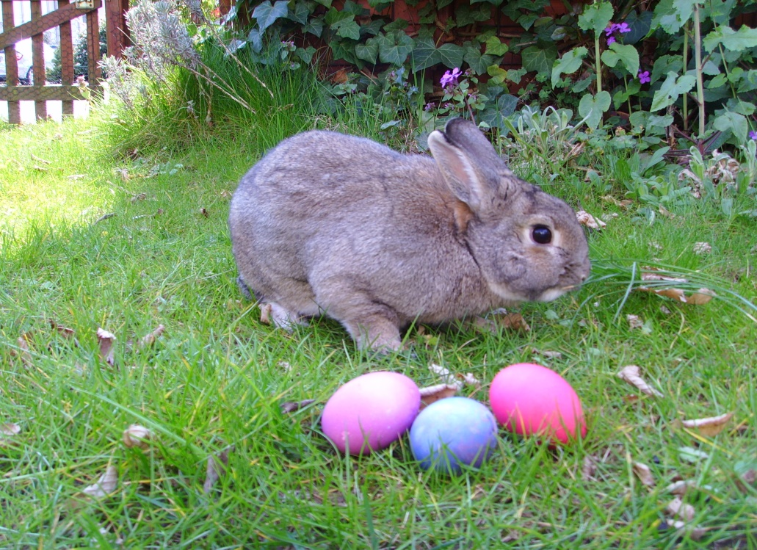
Ok, ali zašto je tako važno znati ove osnovne razlike?!
Stoga što su bebe divljeg zeca poprilično uobičajna pojava u proljeće u prirodi, na koju svake sezone naleti povelik broj izletnika, a pri čemu oko 90% njih učini krucijalnu i, barem iz perspektive zečeka, letalnu grešku: dira i draga mladunce.
Nikada, ali apsolutno nikada, ne dirajte bebe divljeg zeca u prirodi!!!
Majka, koja je sigurno u blizini, zbog vašeg ih mirisa više neće prihvatiti.
Izuzetci od ovog pravila su slučajevi u kojima je beba zeček ozlijeđena ili ste sigurni da mu je mama stradala.
Možda je najvažnije napomenuti da su šanse da nađete bebu divljeg kunića staru npr. 1 dan neznatne, poglavito stoga što divlji kunić svoje bebe, za razliku od zeca, rađa i odhranjuje pod zemljom.
Nadalje, što se tiće samog karaktera i ćudi ovih dvaju vrsti, za razliku od kunića, zeca je jednostavno nemoguće pripitomiti.
Naime, zec je striktno divlja životinja, vrsta kod koje NE POSTOJI domesticirana varijanta!
Zadržite li, primjerice, divljeg zeca u zatočeništvu, neovisno o tome koliko je bio malen kada ste ga pronašli, to će sasvim izvjesno završiti tragično. Naime, nakon određene dobi, SVI su zečevi u zarobljeništvu skloni samoozlijeđivanju te su lomovi ekstremiteta i, na posljetku, kralježnice gotovo neminovni. Samoozlijeđivanje nastaje kao posljedica mahnitog lupanja u zidove kaveza i prostorija.
Zeček star svega 1 dan već je sposoban (i voljan!) frktati, napadati prednjim šapama, kao i poprilično jako ugristi vašu ruku. Neobično, ali istinito. Kunići su, čak i u divljoj varijanti, daleko suradljiviji.
Ukratko, zaboravite na pojam pitomog zečeka jer "pitomi zec" naprosto ne postoji!
On je isključivo divlja životinja, za razliku od kunića kod kojeg razlikujemo divlje i domesticirane, uzgojne varijante.
Nadalje, zec živi usamljeničkim životom, dok je kunić društvena životinja koja živi u grupama, što je ujedno i jedna od genetskih predispozicija za uspiješniju domestikaciju.
Kuniće su prvi pripitomili još stari Rimljani a današnji domaći kunić pitoma je životinja koja se, ukoliko vam dosadi kao ljubimac pa je odlučite pustiti, u prirodi jednostavno neće snaći! Dakle, ostavite li ga u šumi ili na nekoj livadi, niste mu učinili uslugu „puštanja na slobodu“ već ste ga osudili na smrt, bilo od gladi, bilo od prirodnih predatora. Stoga ovim putem ujedno upućujemo i apel svim vlasnicima domaćih kunića, neovisno o vrsti i veličini da se, u slučaju da više ne mogu skrbiti o svom ljubimcu, jave udruzi Mrkvica, koja će im rado pomoći da nađu novi dom!


Naravno, pored svih razlika, kunići i zečeki imaju i puno sličnosti!
Usput rečeno, čak i ja sve kuniće koji nam dolaze uredno nazivam „zečekima“(isto kao što i gugtke nazivam grlicama!); na stranu što se bavim time i pišem članke o njima...Neki su nazivi jednostavno duboko ukorijenjeni u žargonu no bitno je da, barem za sebe, znate razliku.
Što je zajedničko kunićima i zečekima, osim dugih ušiju, jest i činjenica da su daltonisti!
Ovo, međutim, ne utječe na njihovu sposobnost da nam pofarbaju najljepše pisanice za djecu!
Eto, znanstveno dokazano by Croatian Wildlife Society!
Nadalje, možete primjetiti i da obje vrste imaju rascijepljenu gornju tzv. zečju usnu, što je zapravo osjetilna jamica između nosa i ustiju.
I kunićima i zečekima zubi rastu cijeloga života te nemaju korijen, a naizraženiji su im svakako dugi par sjekutića, između kojih i umnjaka, zbog nedostatka očnjaka imaju prazninu.
Životni vijek kunića i zečeva u prirodi je oko 2 godine, dok kunići u zatočeništvu mogu doživjeti čak i 10 do 15 godina. Ipak, neki životni prosjek domaćih kunića iznosi 5-7 godina.
Kunići i zečevi, pretpostavljate, dijele i iste prirodne i/ili invazivne predatore.
To su prvenstveno mačke i psi, potom vukovi, medvjedi, ptice grabljivice, zmije, kune, lasice, risevi, itd. Plijen su primarno mlade, stare ili bolešću oslabljene jedinke, dok zdravu odraslu životinju predator gotovo da i ne može uhvatiti!

Ipak, vodeći uzrok smanjenju njihove brojnosti u prirodi još uvijek su lovci, odnosno, krivolovci. Iako pesticidi, kultivacija poljoprivrednih zemljišta strojevima, kao i sve gušća mreža prometnica uzimaju svoj danak, divljeg se zeca (ili njegov rep ili šapu), na žalost, barem u našim krajevima, još uvijek najčešće može vidjeti na nečijem privjesku ili kao sadržaj lovačkog lonca.

Sad, kada smo pojasnili razlike između zečeva i kunića, postavlja se pitanje kako im pomoći u očuvanju vrste, što konkretno možemo napraviti kako bismo ih očuvali i, poglavito, što ne bismo smjeli činiti kako ne bismo pogoršali situaciju?
Kod divljih zečeva – baš kao što je to situacija i s većinom drugih vrsta u prirodi – proljeće je sezona najveće aktivnosti kada imaju i bebe, zbog čega u proljeće imamo i najveće šanse da ih susretnemo u šetnji prirodom!
Pritom ne možemo dovoljno naglasiti koliko je važno da bebe divljih zečeva u prirodi ne dirate.
Iako su apsolutno neodoljivi i nerijetko odaju dojam kao da su napušteni nasred livade, suzdržite se od pokušaja maženja ili slikanja s njima, jer njihova je majka u blizini i vratit će se.
Vidite, zečevi rađaju svoje mlade na otvorenom, bez izgrađenog gnijezda, pa ljudi često misle da su ostavljeni, no nemojte ih dirati! Naime, majka ih posjećuje 1-2 puta dnevno na svega nekoliko minuta, kako bi ih nahranila. Iako se ovo možda čini kao poprilično nemarno roditeljstvo, zečevi su zapravo vrlo brižni roditelji koji im na ovaj način povećavaju šanse za opstanak jer odrasli su zečevi uočljiviji predatorima, baš kao i svako nenužno grupiranje, barem ukoliko živite na otvorenom!
Ne morate vjerovati meni ali, molim vas, vjerujte prirodi – jer ovi zečeki imaju itekako dobre šanse za opstanak i odrastanje!
No, ukoliko ste ih dirali, njihova će majka osjetiti vaš miris, zbuniti se i više ih neće prihvatiti.
Jedino što vam preostaje u tom slučaju je da ili osobno odhranite zečeke adaptiranim mačjim mlijekom, ili da ih prepustite na skrb nekoj od udruga koje se bave i izravnom pomoći napuštenim ili ozlijeđenim divljim životinjama. Ukoliko odlučite zadržati bebu zečeka, posebno napominjem da bebu nipošto ne hranite „setom za kuniće ili zamorce“, odnosno, sjemenkama ili travom!
Naime, čak i ako zečeki već vide, imaju krzno i zubiće, takva će ishrana sasvim sigurno završiti uginućem mladunca, koji je do određene dobi u potpunosti ovisan o majčinu mlijeku te još nema adekvatno razvijen probavni trakt, niti pripadajuću crijevnu mikrofloru.
Kako je zamjensko mačje mlijeko najsličnije zečjem mlijeku, naveliko se koristi u othranjivanju beba zečića, ali i beba šišmiša, kuna, lasica....
S duge strane, mlijeko preživača poput krava, koza ili ovaca, zaobilazite u širokom luku jer:
a) nije dovoljno hranjivo,
b) sadrži previše laktoze.
Naime, zečići koji eventualno i uspiju preživjeti na takvom mlijeku, skloni su lomovima kostiju, što u zečjem svijetu nije opcija koja bi omogućila ikakve šanse za opstanak u prirodi (a u zatočeništvu, s obzirom na sve prethodno izneseno o zečjoj prirodi, još i manje!)
Ono što ne moramo posebno isticati jest da, usprkos svom našem altruizmu, zeček ipak ima najveće šanse da preživi upravo uz svoju majku!

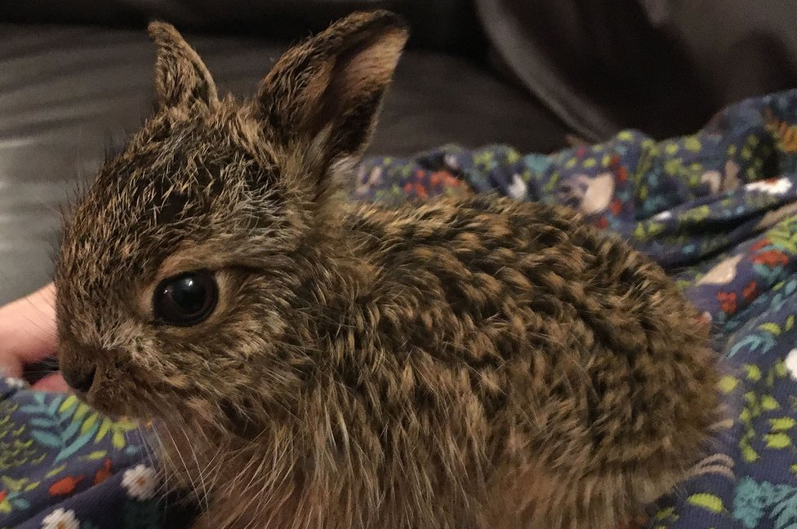
Za detaljne informacije i tutoriale o samostalnoj othrani i liječenju beba zečeka obavezno posjetite i izvrsnu stranicu udruge Mrkvica, odnosno, TarraLand!
U nadi da ste i ovaj puta s nama otkrili ponešto novo i zanimljivo iz životinjskog svijeta, ostavljamo vas da uživate u ostatku proljeća!
Na kraju priče, nije zaista ni važno donese li vam pisanicu zeček ili kunić – važno je samo da svatko od nas, u vlastitu srcu, nađe način da im se zahvali za to što uopće postoje i oplemenjuju naše živote na samo sebi svojstven način!
Ivana Janković,
Croatian Wildlife Research and Conservation Society

